Immobilette

Bienvenue sur la documentation sur l’utilisation du site « Immobilette ». Dans cette documentation vous trouverez les différentes étapes et explications afin de :

* Se connecter à l’espace administrateur
* Mettre en ligne un bien immobilier
* Modifier un bien immobilier
* Supprimer un bien immobilier
* Contacter le support

# Connexion

Tout d’abord vous devez vous connecter à l’espace administrateur afin de pouvoir gérer et accéder au tableau de bord du site web.

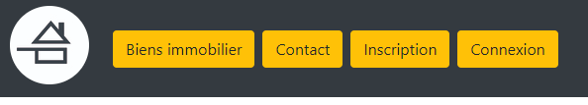

Pour se faire vous cliquez sur le bouton de connexion, une fenêtre apparait, cette dernière vous permet de rentrer les identifiants de connexion suivants afin de gérer les différents biens immobiliers :

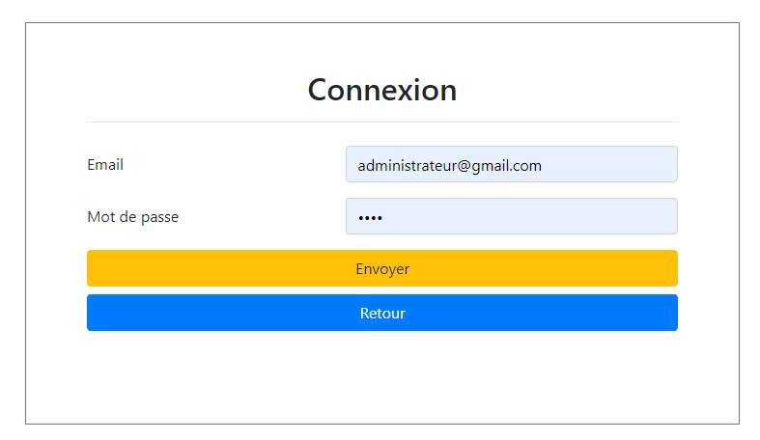

* Administrateurmail.com
* 1111

Une fois connecté, le site vous indique que vous êtes bien connecté car les boutons connexion et inscription disparaissent pour laisser place au bouton de déconnexion, et un message indiquant : « bonjour Administrateur » apparaît à la droite du menu :

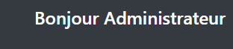

# Tableau de bord

Pour accéder au tableau de bord cliquez sur le bouton « biens immobilier » situé à gauche du menu.

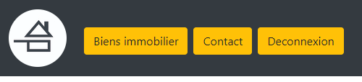

Une fois que cela est fait vous trouverez ce tableau de bord.

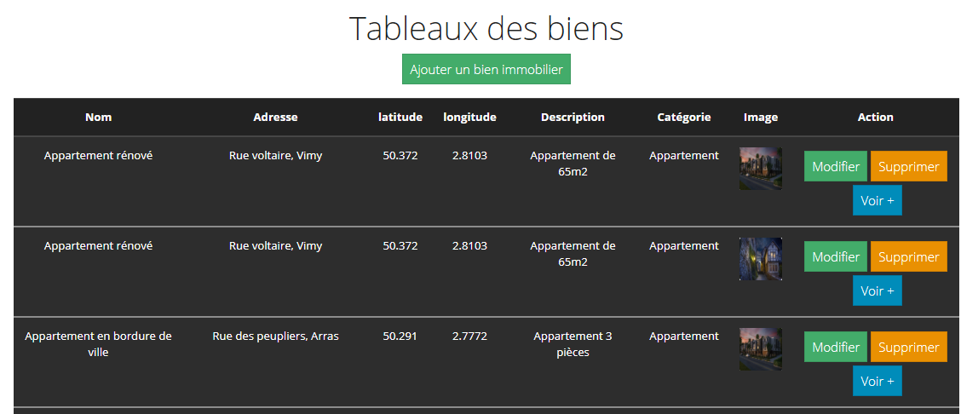

Il permet d’ajouter un bien immobilier, voir les détails du bien et de le supprimer.

# Ajout d’un bien

Pour ajouter un bien immobilier c’est assez simple, vous n’avez qu’à cliquer sur le bouton « ajouter un bien immobilier », cela vous enverra sur la page suivante.

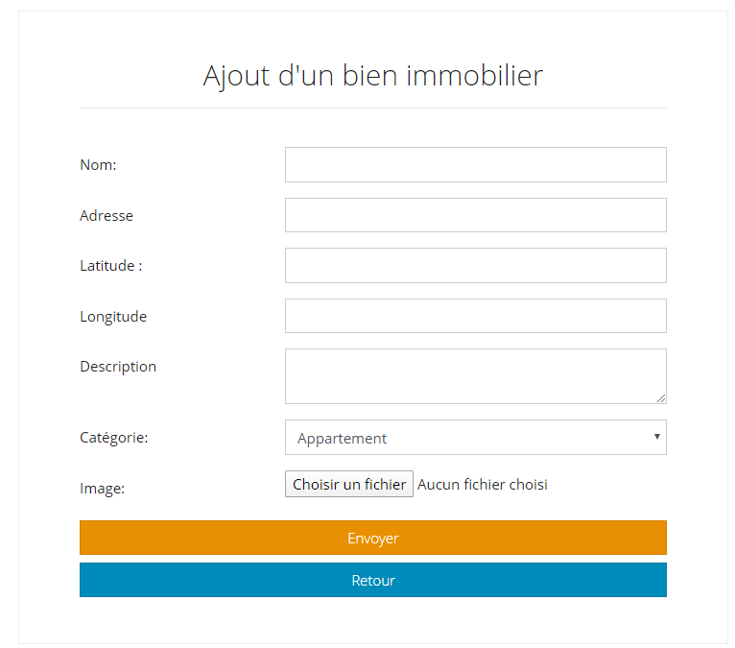

Vous remplissez les champs de données et l’image voulu au bien immobilier, sa catégorie (maison ou appartement) afin d’envoyer tout ceci vers la base de données du site web.

# Modification d’un bien

Vous pouvez aussi, si vous avez fait une erreur, modifier les informations d’un bien immobilier, c’est exactement pareil que pour ajouter un bien sur votre site web.

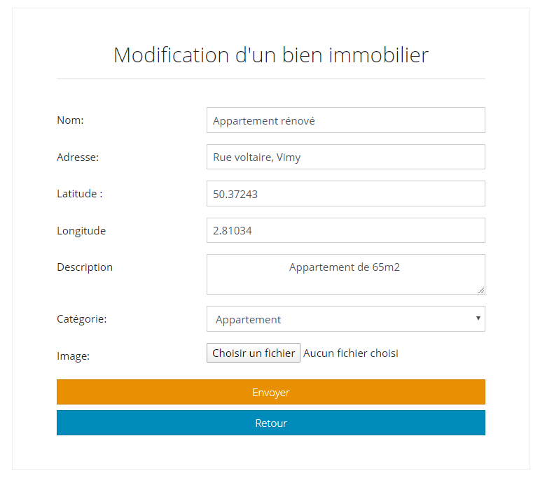

Vous pouvez aussi, si vous le souhaitez, modifier uniquement la photo ou les coordonnées du biens en question.

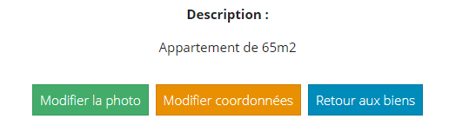

# Contact

Vous pouvez contacter directement le support du site web par le billet de ce formulaire :

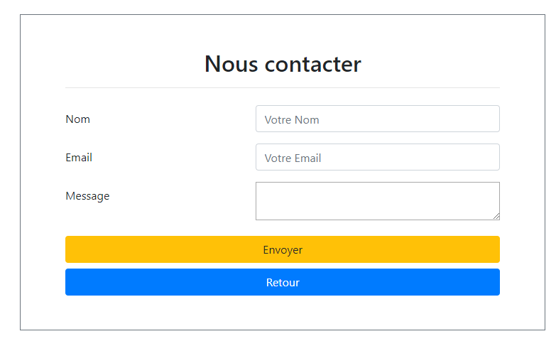

Ou en client directement sur la petite enveloppe la droite du bouton déconnexion.

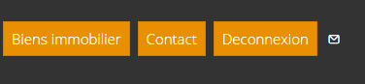

# Localisation

Vos clients peuvent vous situer et situer les biens immobiliers depuis a page d’accueil de votre site web.

